**Ūdensobjektu teritoriju kartes**

1. **Balvu ezers**

Koordinātas: 57.133159046689784, 27.236348864944333

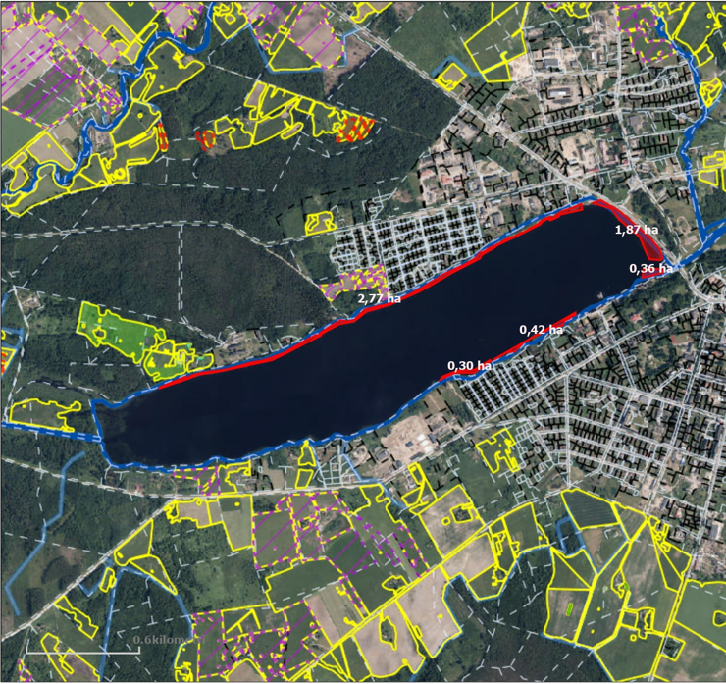

1. **Pērkonu ezers**

Koordinātas 57.14489356102892, 27.305728079107507

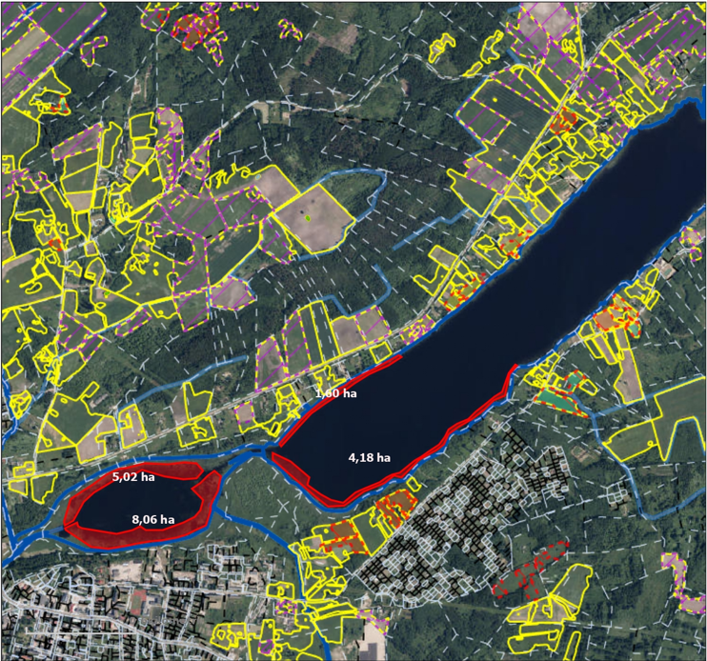

1. **Sprogu ezers**

Koordinātas: 57.23620153783945, 27.37074505763388

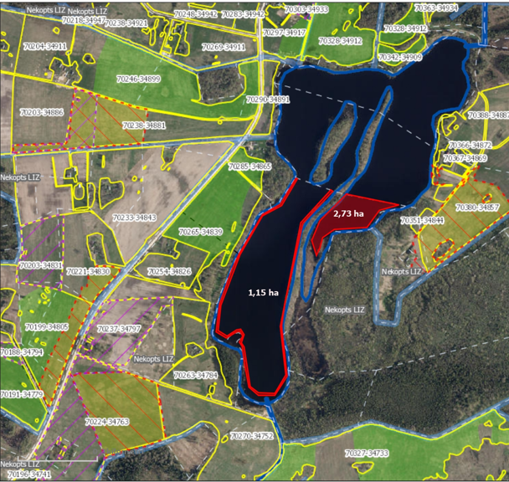

1. **Viļakas ezers**

Koordinātas 57.190532708738395, 27.69025486827388

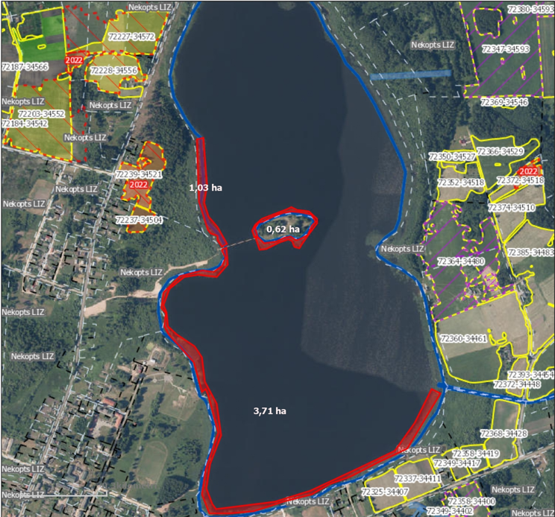

1. **Rugāju ūdenskrātuve**

Koordinātas: 56.99684363858691, 27.132166269525552

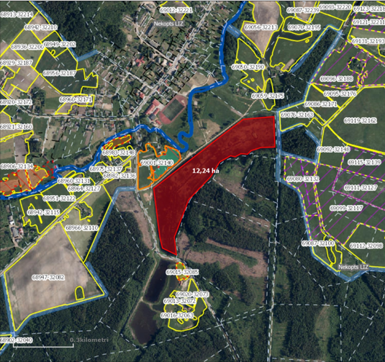

1. **Vectilžas ezers**

Koordinātas: 56.957644823400145, 27.398042193226228

